2018 하반기 초등자녀 화상영어 교육시행
초등(4ㆍ5ㆍ6학년)자녀 대상으로 8월 8일까지 복지관에서 신청접수

http://kttu.or.kr/
제13-89호, 2018년 7월 30일(월)

KT직원 초등자녀의 글로벌 마인드 함양을 위한 화상영어 교육프로그램을 다음과 같이 시행하오니 관심 있는 조합원은 기한 내 신청하시기 바랍니다.
○ 대상 : 임직원 자녀 중 초등학교 4·5∙6 학년
각 70명(총 210명)
- 단, 부부사원은 1명만 신청가능
- 해당자녀가 다수일 경우에도 1자녀만 신청가능
- 초등영어교육 기 선정자는 신청불가
- 교육지원비용 소득세 과세
○ 교육기간 : 2018년 9월 ~ 2019년 2월 (6개월간)
○ 제공 컨텐츠
- Rhythm & Beat 교재 및 원어민 화상영어
· 자주 쓰이는 문장의 반복 및 문법 시퀀스의 자
연스러운 습득
· 화상 프로그램을 이용, 수준별 학습 및 실생활 적용가능 문장 학습
- Writing 첨삭(주 1회), Junior TOEIC Test(격월)
· 화상 영어학습을 통해 익힌 내용에 대해 개인별 Writing 첨삭 지도
· Junior TOEIC Test를 통한 개인별 학습정도 및 성취도 확인
○ 교육대상자 선정 : 지역본부별 박스추첨
- 신청기간 : 2018. 7.30(월) ~ 8. 8(수) 18:00
- 결과발표 : 2018. 8.17(금) 예정
- 신청방법 : KT복지관(ibene.co.kr/kt)사이트에
로그인 후 신청화면에서 신청접수
- 신청위치 : 복지관 사이트→ 배너클릭→ 신청

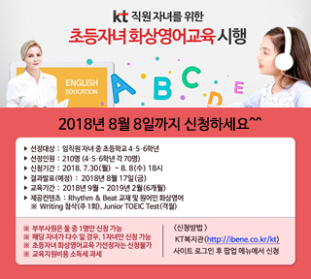
☎문의 : 산업안전국장
(031 – 727 – 2824)
